Отчет по лабораторной работе №1
по курсу «Искусственный интеллект»

Выполнил студент группы М8О-308б-16 Никитин Андрей

Тема:
Работа с Azure Machine Learning Studio

Задача:
Познакомиться с платформой Azure Machine Learning, реализовывав полный цикл разработки решения задачи машинного обучения, использовав три различных алгоритма, реализованные на этой платформе.
Оборудование студента:
Ноутбук Lenovo ThinkPad 13, процессор Intel® Core™ i5-7200U CPU 1.70 GHz, память 8ГБ, 64-разрядная система.

Программное обеспечение:
ОС Linux Mint 19, Mozilla Firefox 66.0.2
Ход работы:
В данной лабораторной работе используется датасет бриллиантов, описанный в предыдущей лабораторной работе, для которого поставлена задача классификации на два класса: бриллианты дороже 3000$ и бриллианты стоимостью до 3000$.
Работа с данными на платформе Azure ML осуществляется посредством экспериментов. Эксперименты открывают широкий доступ к алгоритмам, которые используются в машинном обучении, начиная с загрузки данных и сбора статистики, заканчивая тестированием уже обученной модели. Все это реализовано в виде интерактивной схемы:

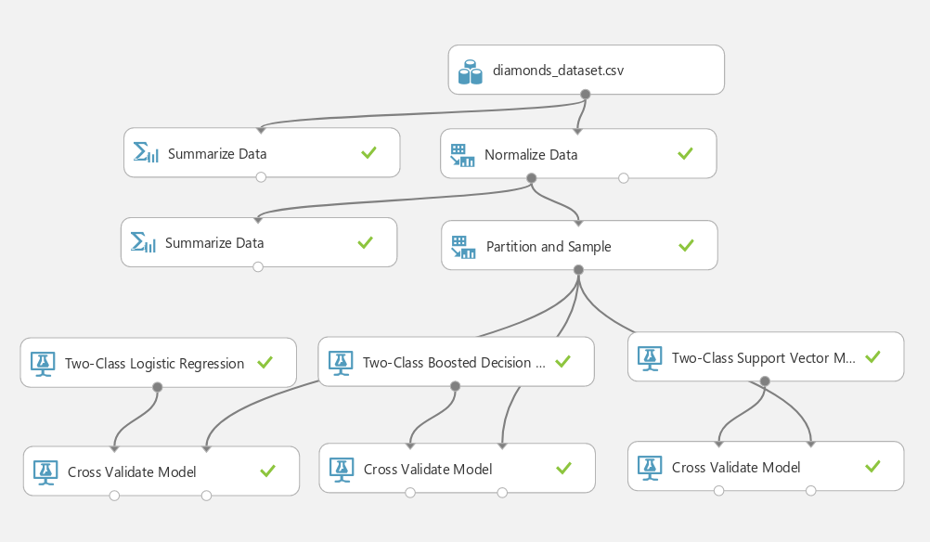
Разберем каждую операцию в данной схеме. В первую очередь выполняется загрузка данных. Данная платформа позволяет сразу же визуализировать загруженный датасет:
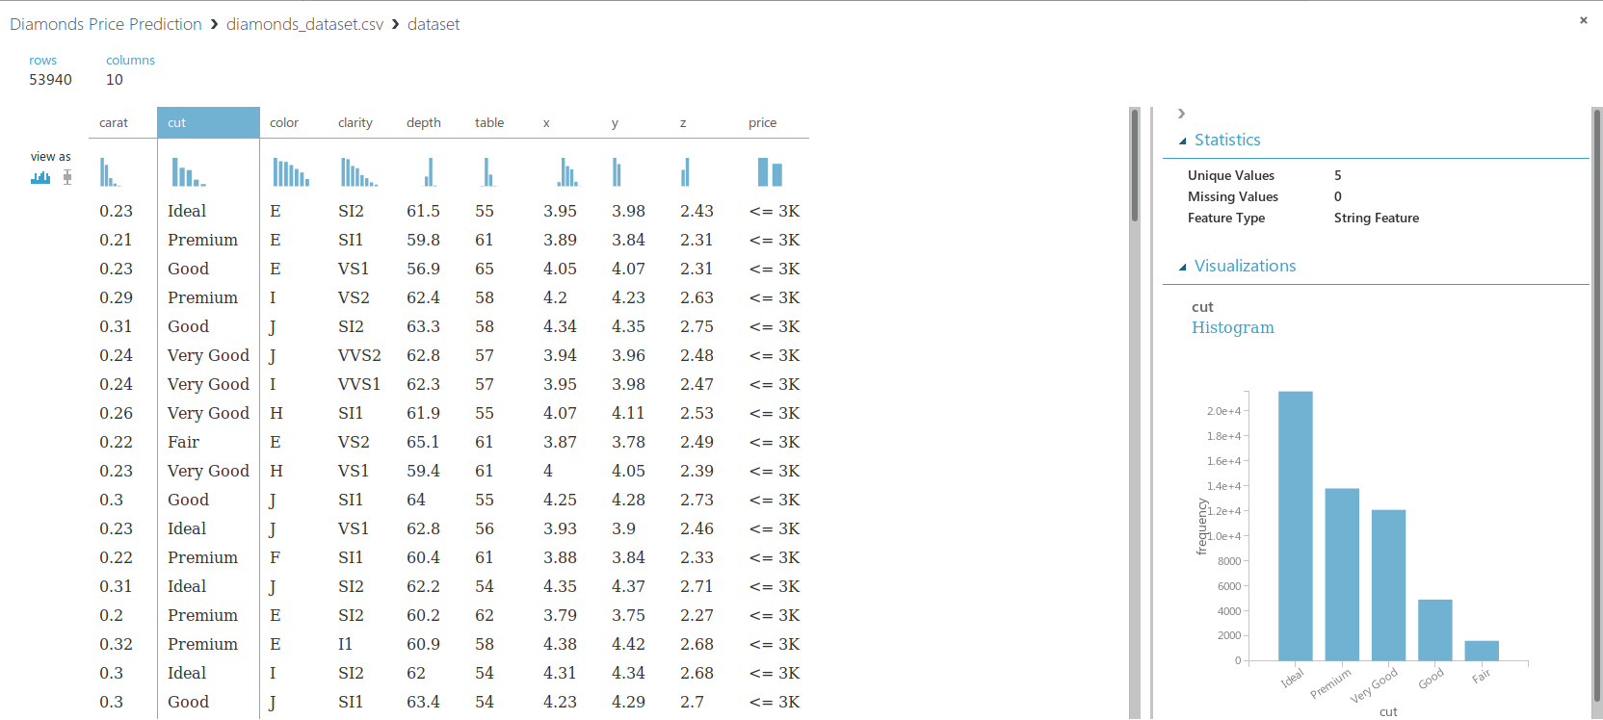
При решении задач машинного обучения бывает часто полезно посмотреть на статистические характеристики загруженного датасета. Для этого доступна операция «Summarize Data», которая вычисляет математическое ожидание, стандартное отклонение, минимум, максимум и другие полезные величины:

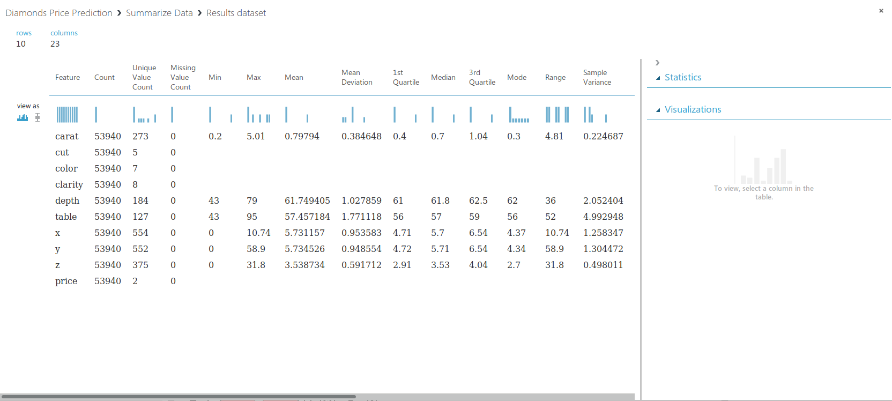
Стоит заметить, что поле «Missing values count» для всех признаков равно 0, поэтому этап обработки пропущенных значений можно пропустить. Однако, так как некоторые признаки чувствительны к масштабу, неплохо бы сделать нормализацию признаков (Операция «Normalize Data»). В данном конкретном случае нормализация выполняется посредство вычета среднего и деления на стандартное отклонение. Результат нормализации можно увидеть ниже:
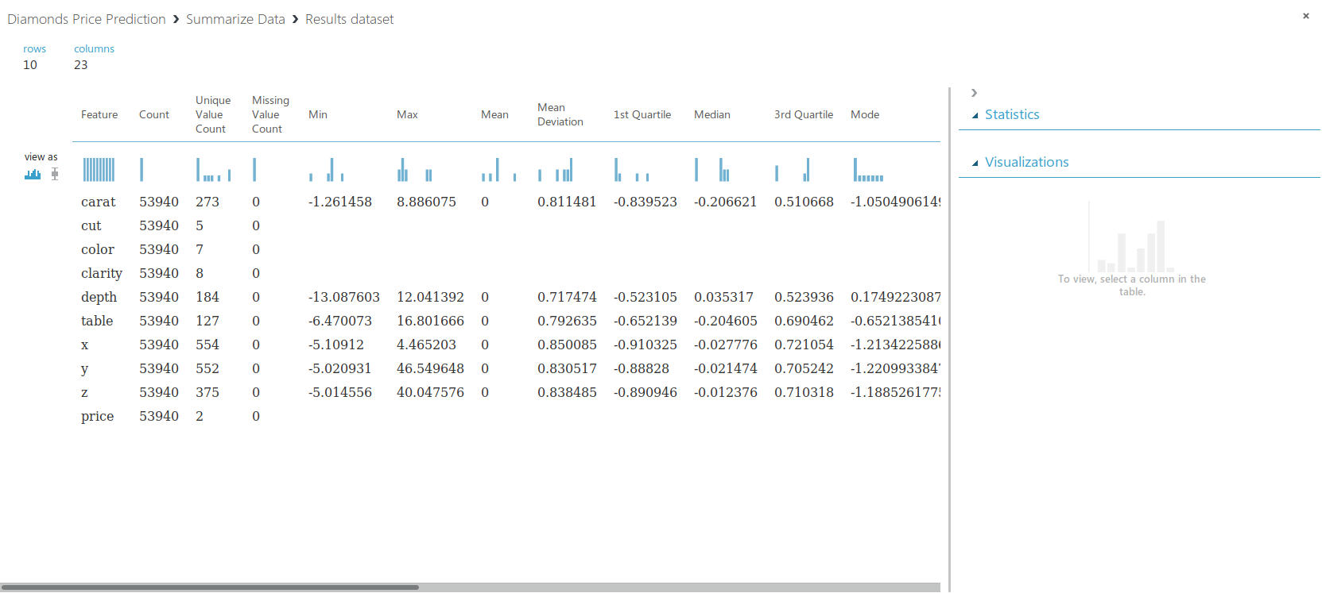
У всех количественных признаков теперь среднее ноль, а значит нормализация прошла успешно. Для тестирования алгоритмов будет использоваться кросс-валидация по пяти блокам . Для ее работы необходимо создать разбиение нашего датасета с помощию операции «Partition and Sample». Эта операция делит датасет на пять равных частей, причем случайным образом. Как уже говорилось для тестирования модели будет использоваться кросс-валидация. Её суть заключается в том, что исходный датасет разбивается на N частей (Обычно берут 5 или 10), затем каждый блок поочередно используется для тестирования, а остальные для обучения. Хотя при таком подходе выполняется N обучений, данная техника имеет множество достоинств. Например, модель тестируется на большем количестве данных. Также стоит отметить, что кросс-валидация позволяет заметить склонность полученной модели к переобучению, что тоже является очень важным параметром при оценке.
Теперь, когда все приготовления завершены, можно приступить к непосредственному обучению модели. Для данной лабораторной работы, были использованы следующие алгоритмы классификации: Two-Class Support Vector Machine, Two-Class Logistic Regression и Two-Class Boosted Decision Tree. Данный выбор обусловлен тем, что данные алгоритмы мне знакомы и они разбирались на лекциях (За исключением последнего). Рассмотрим поочередно результаты их работы.

Метод опорных векторов (Two-Class Support Vector Machine) показал неплохие но не самые лучшие результаты. Стоит отметить, что понижение коэффициента для L1-регуляризации лучше сказалось на точности полученной модели (При lambda равной 0.1 точность была примерно 0.75, когда для lambda 0.0001 точность достигает 0.97). На первом скриншоте видно к какому блоку была отнесена каждая запись и какой класс был предсказан для него. Оценка алгоритма же представлена на втором.

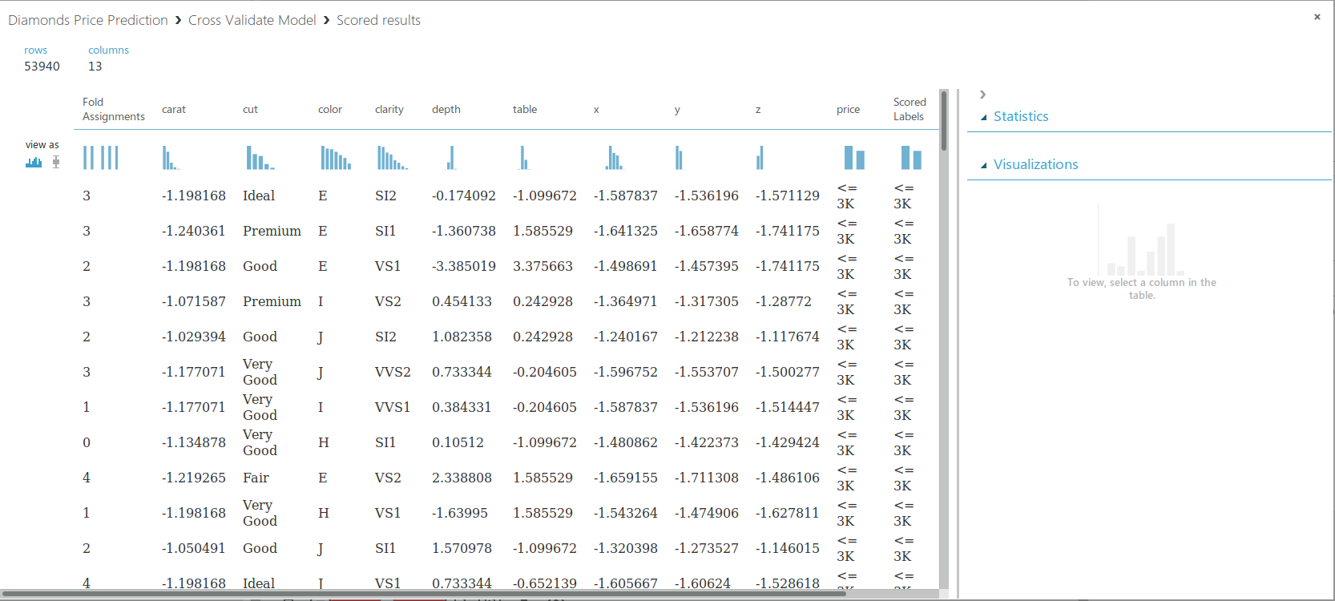

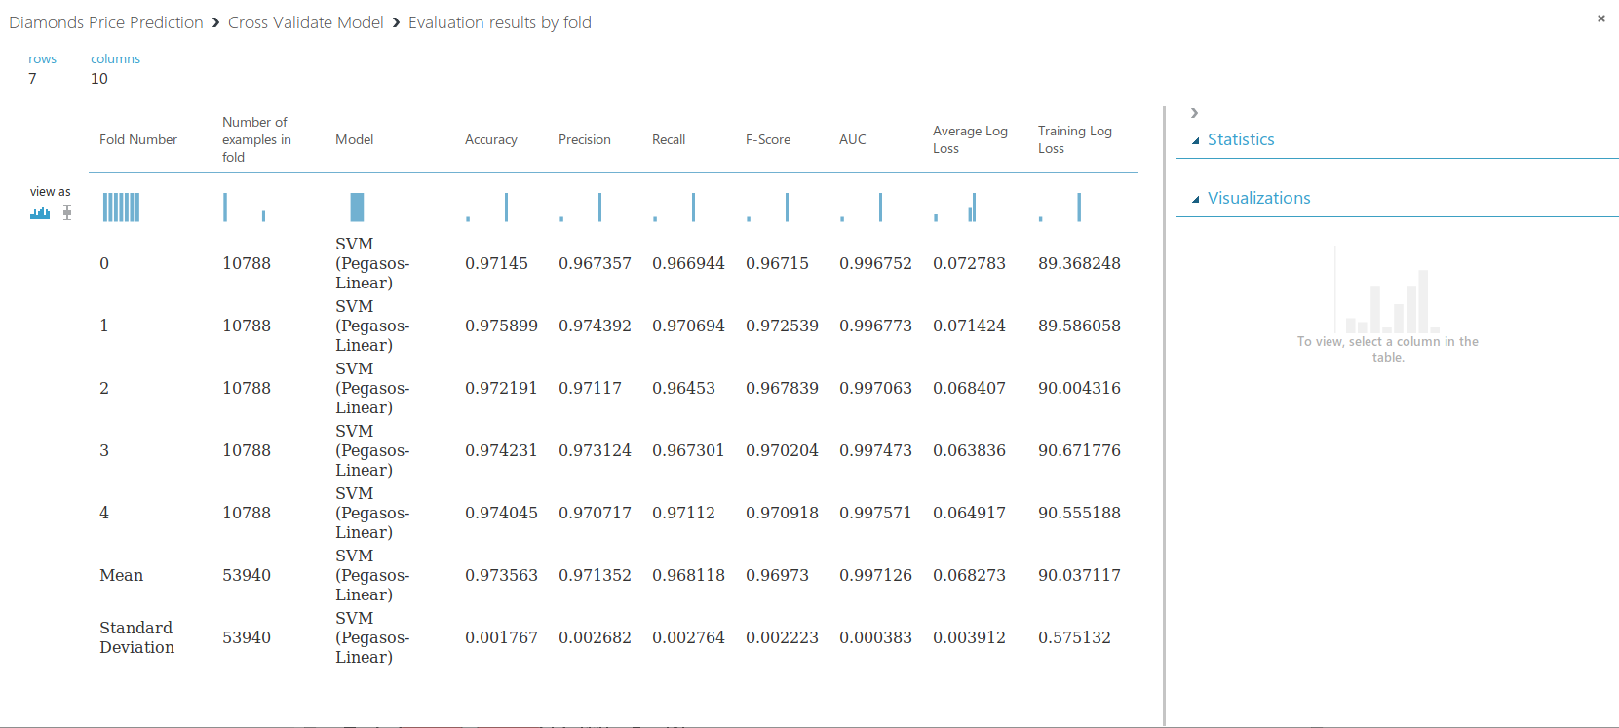
Интересно посмотреть на параметры accuracy, precision и recall. Данные значения являются базовыми метриками качества. В задачах бинарной классификации часто используют так называемую ROC-кривую для оценки модели. В данном случае операция «Cross Validation Model» её не строит, однако вычисляет другую интересную величину — AUC (area under curve). Чем ближе это значение к 1 тем лучше работает классификатор, значения близкие к 0.5 означают, что наш классификатор работает по принципу подбрасывания монетки.
Выполним те же самые действия для логистической регрессии (Коэффициенты регуляризации взяты по 1, точности оптимизации 10⁻⁷):

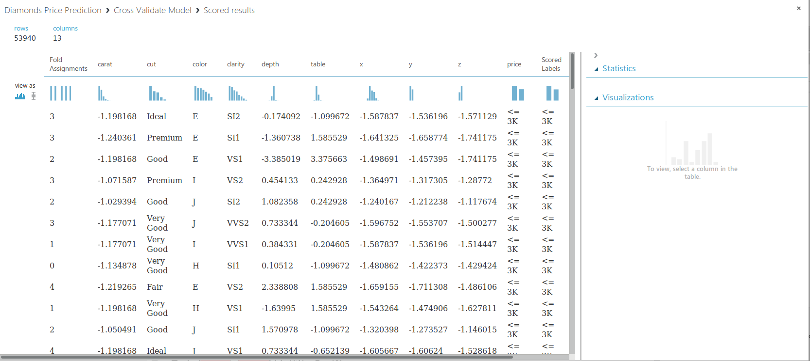
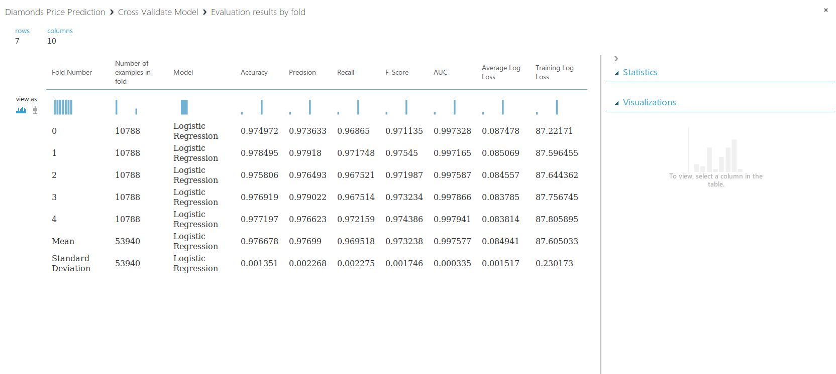
И для бустинга над решающими деревьями (100 деревьев, максимум 20 листьев на дерево):
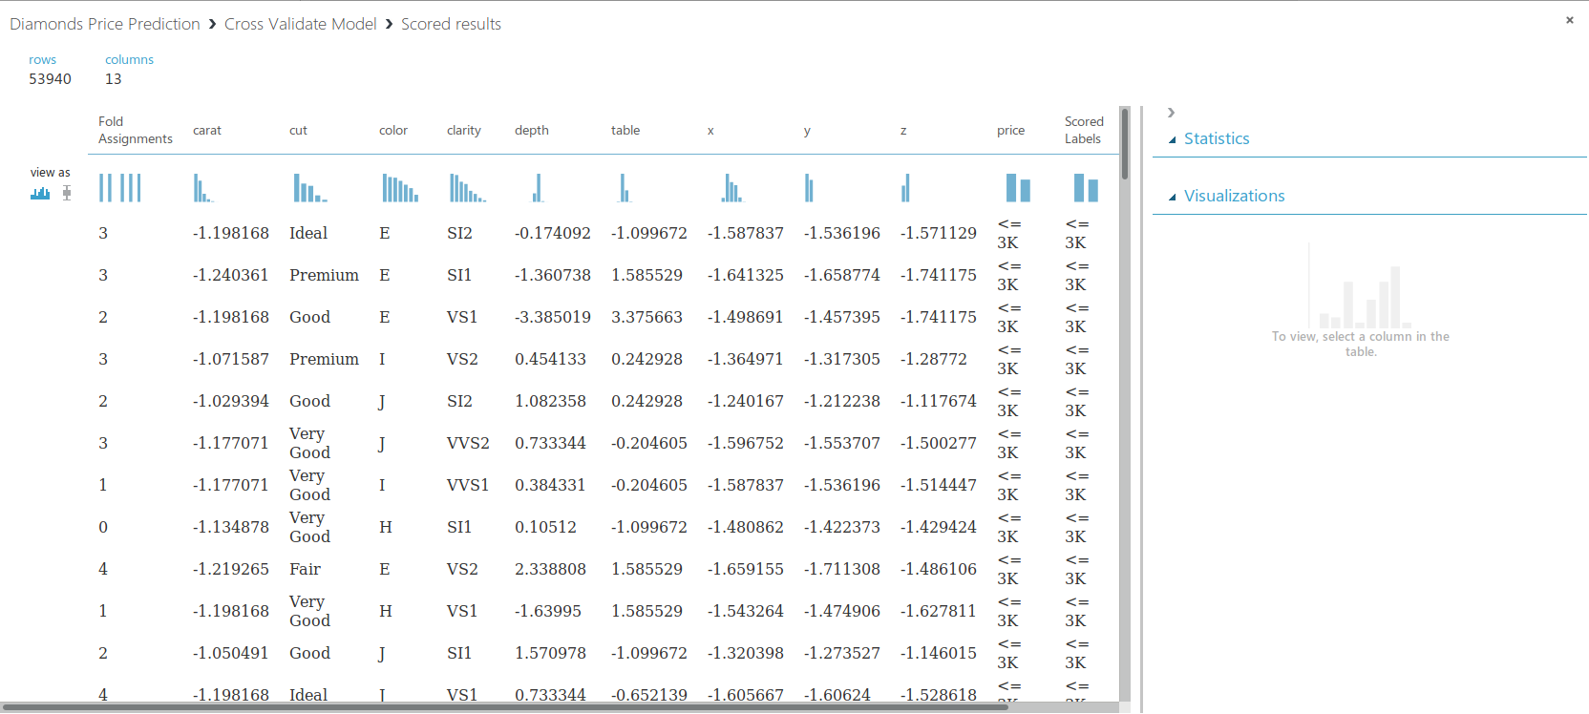
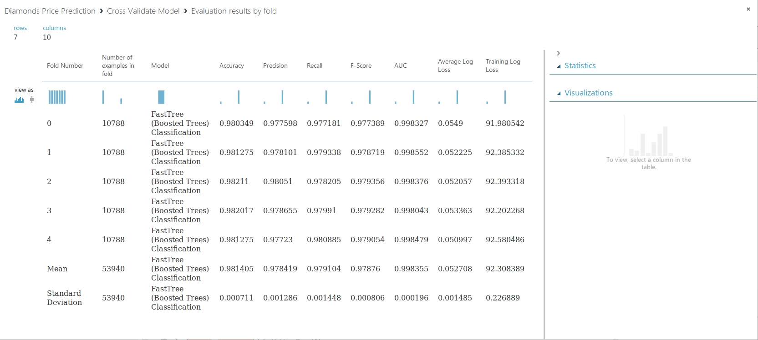
Хотя последний алгоритм показал лучшие результаты, я бы отдал предпочтение линейным методам классификации, которые показали результат немного хуже, но за счет своей простоты их легче реализовать, да и обучаются они быстрее, чем большое количество деревьев деревьев.
Вывод:
Таким образом, я познакомился с платформой для решения задач машинного обучения Azure Machine Learning Studio, которая действительно предоставляет широкие возможности для анализа и обработки данных, построения предсказательных моделей и их тестирования. Все это сопровождается интуитивно понятным графическим интерфейсом, что делает работу более приятной.

